INFORME TRIMESTRAL DE ACTIVIDADES DE LOS MESES JULIO AGOSTO Y SEPTIEMBRE 2020
__________________________________________________________________

ALBERTO HERRERA ARIAS
INFORME TRIMESTRAL DE ACTIVIDADES DE LOS MESES, JULIO, AGOSTO Y SEPTIEMBRE DEL AÑO 2020 PRESIDENTE DE LA COMISIÓN EDILICIA DE AGUA POTABLE Y SANEAMIENTO; PRESIDENTE DE LA COMISIÓN EDILICIA AGROPECUARIO

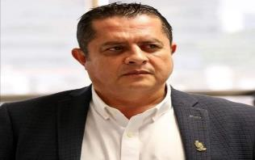

INFORMACION GENERAL

- PRESIDENTE DE LA H. COMISIÓN EDILICIA PERMANTE DE AGUA POTABLE Y SANEAMIENTO.

- PRESIDENTE DE LA H. COMISIÓN EDILICIA PERMANTE DE DESARROLLO AGROPECUARIO E INDUSTRIAL.

- VOCAL DE LA H. COMISIÓN EDILICIA PERMANTE DE DESARROLLO HUMANO, SALUD PÚBLICA E HIGIENE Y COMBATE DE LAS ADICCIONES.

- VOCAL DE LA H. COMISIÓN EDILICIA PERMANTE DE ESTACIONAMIENTO.

- VOCAL DE LA H. COMISIÓN EDILICIA PERMANTE DE SEGURIDAD PÚBLICA Y SOCIAL.

- VOCAL DE LA H. COMISIÓN EDILICIA PERMANTE DE TRANSITO Y PROTECCIÓN CIVIL.

- VOCAL DE LA H. COMISIÓN EDILICIA PERMANTE DE RASTRO.

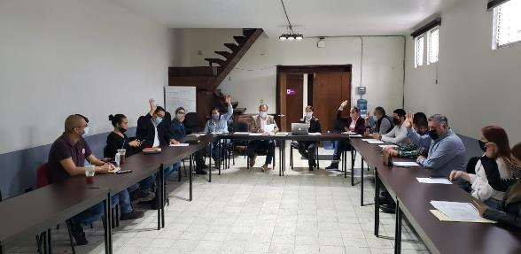
Sesión ordinaria de desarrollo humano, salud
1/07/2020

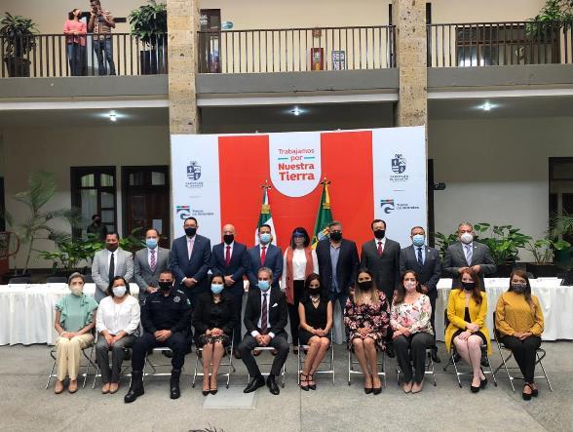
Sesión Solemne entrega de presea Mariano Fernández
3/07/2020

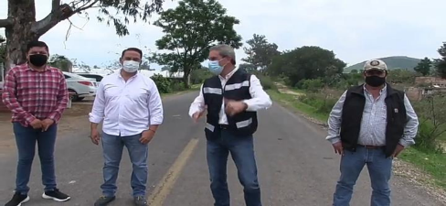

Rehabilitacion de carretera ruta Atequizayán
15/07/2020

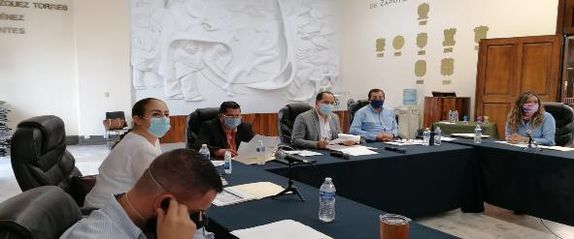
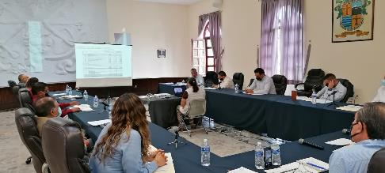
Primera Sesión Ordinaria de Consejo de Administración del sistema del Agua Potable
17/07/2020

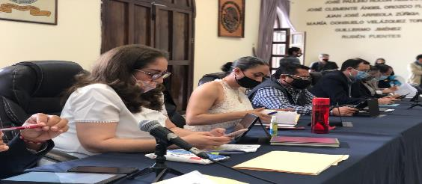
Sesión Extraordinaria de Ayuntamiento No. 65
22/07/2020

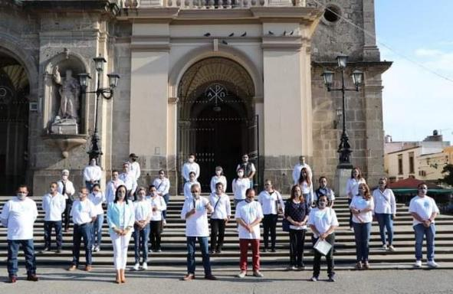
Campaña #15días15fotografias, donde invitamos a usar correctamente el cubre bocas
9/08/2020
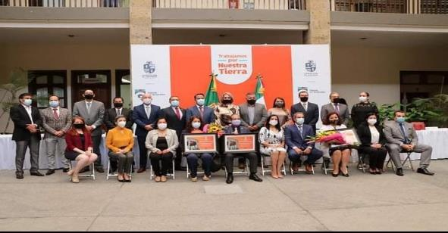
Reconocimiento de la “Presea al Mérito Ciudadano 2020”a todo el personal que labora en instituciones del sector salud
8/18/2020
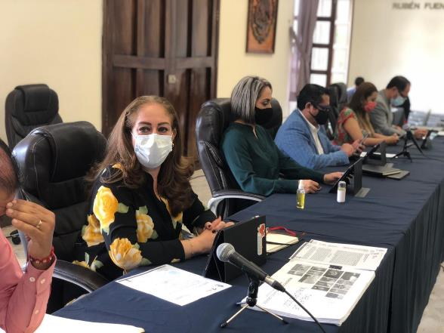
Sesión Extraordinaria de Ayuntamiento número No.68
21/08/2020

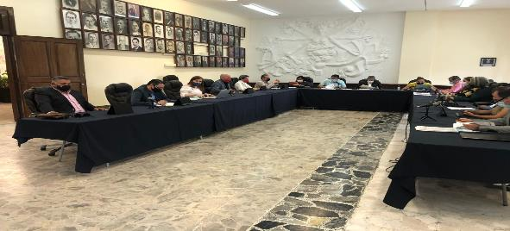

Sesión Extraordinaria No.72

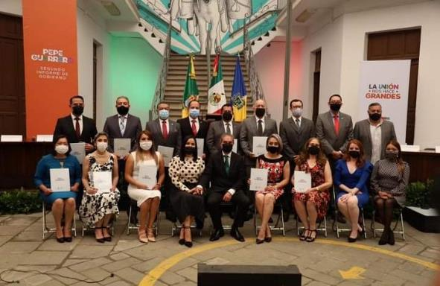
2do. Informe de Gobierno
11/09/2020

Acto simbólico a los héroes actuales de México “El personal de la Salud” así también a quienes han perdido la vida por este virus.
15/09/2020

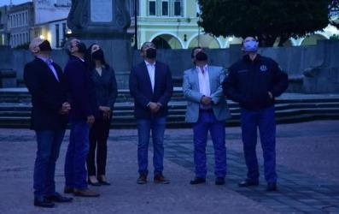
Realizamos el izamiento de la bandera, como parte de la conmemoración de la independencia de nuestro país
16/09/2020
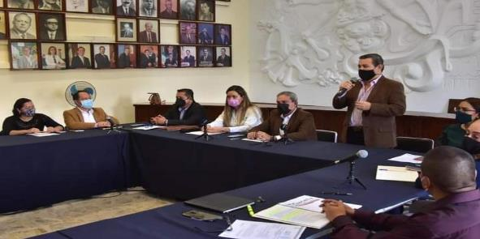
Sesión extraordinaria del Consejo de Administración del Sistema de Agua Potable de Zapotlán
Donde se tomó protesta a Juan Manuel Figueroa Barajas como nuevo Director de Sapaza
21/09/2020

A T E N T A M E N T E
“2020, AÑO MUNICIPAL DE LAS ENFERMERAS”
“2020, AÑO DEL 150 ANIVERSARIO DEL NATALICIO DEL CIENTÍFICO JOSÉ MARÍA ARREOLA MENDOZA”.
Ciudad Guzmán, Municipio de Zapotlán el Grande, Jalisco, A 01 de julio del 2020

ALBERTO HERRERA ARIAS

REGIDOR PRESIDENTE

